

**UNIVERSIDAD ISRAEL**

**CIENCIAS DE LA INGENIERÍA**

**CARRERA DE SISTEMAS DE INFORMACIÓN**

**PLATAFORMAS DE DESARROLLO 1**

**SEMESTRE 2020 B**

**INFORME DE LABORATORIO** S4 – S5

**TEMA:** Aplicaciones C# (Diagramas de barras y de pastel)

**ESTUDIANTE(S):** Marco Ayala

**CURSO:** Séptimo

**PARALELO:** “A”

**PROFESOR:** Mg.Luis Fernando Aguas Bucheli

**QUITO, 2020**

1. **TEMA:** Aplicaciones C# (Diagramas de barras y de pastel)
2. **OBJETIVOS:**

* Adquirir los conceptos básicos relacionados con C#
* Reconocer las características de C#

1. **INTRODUCCION:**

**Clases y Objetos**

**Objeto**

Un objeto es una encapsulación genérica de datos y de los procedimientos para manipularlos. Al igual que los objetos del mundo real, los objetos de software tienen un estado y un comportamiento. El estado de los objetos se determina a partir de una o más variables y el comportamiento con la implementación de métodos.

La siguiente figura muestra la representación común de los objetos de software.

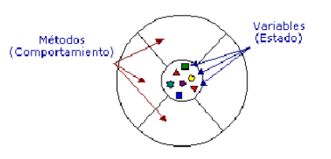

Como se observa en la figura, todos los objetos tienen una parte pública (su comportamiento) y una parte privada (su estado). En este caso, hicimos una vista transversal, pero desde el mundo exterior, el objeto se observará como una esfera.

**Clase**

Una clase está formada por los métodos y las variables que definen las características comunes a todos los objetos de esa clase. Precisamente la clave de la OOP está en abstraer los métodos y los datos comunes a un conjunto de objetos y almacenarlos en una clase.

Una clase equivale a la generalización de un tipo específico de objetos. Una instancia es la concreción de una clase.

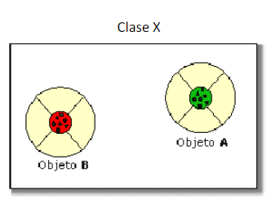

1. **DESARROLLO:**

**Seleccionamos proyecto de Windows Forms**

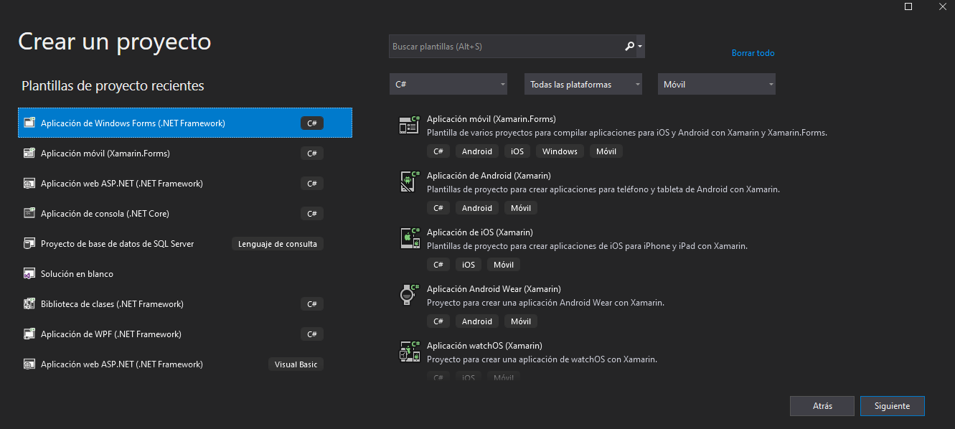

Le colocamos el nombre del proyecto y le ubicamos en carpeta

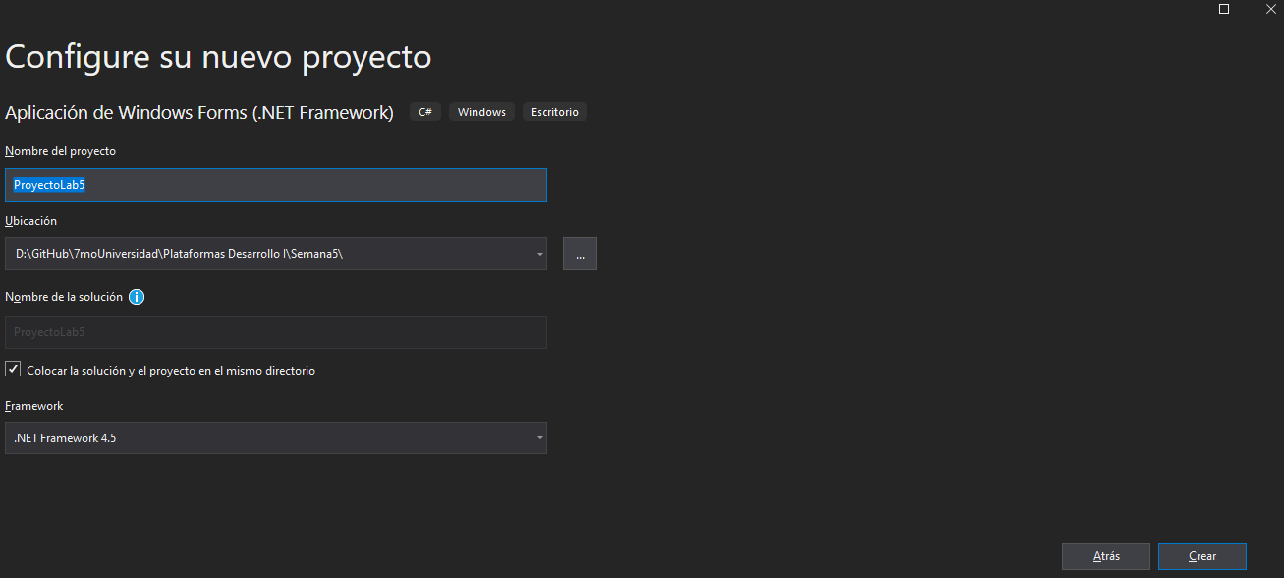

Así queda el proyecto inicial

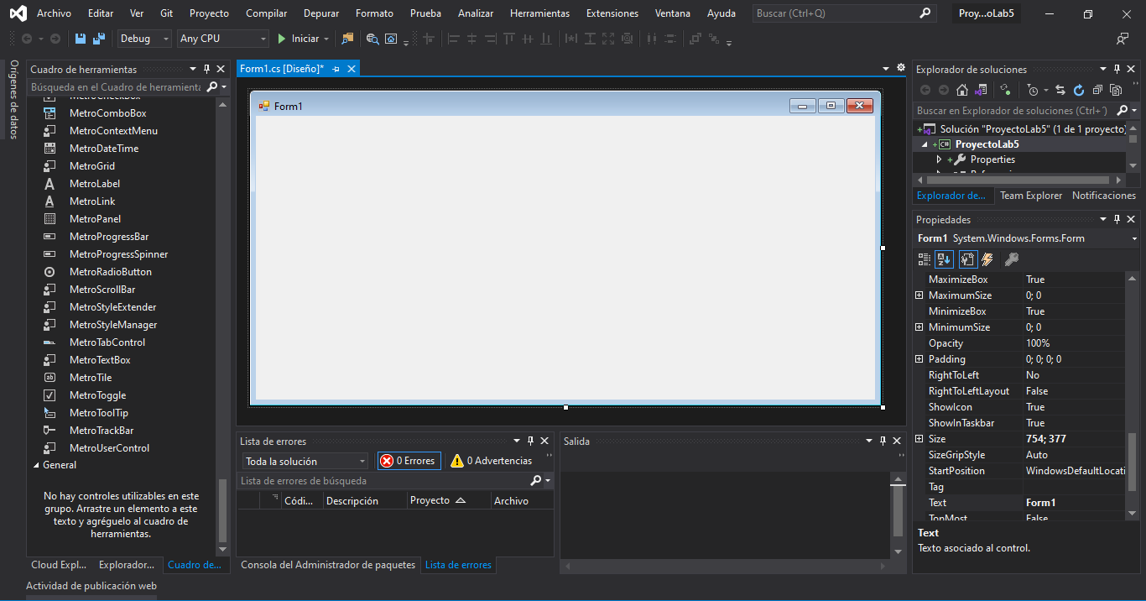

Le Diseñamos la pantalla

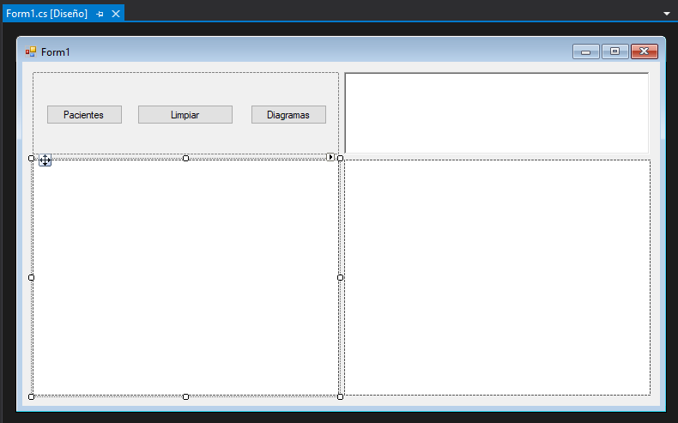

Creamos la clase Persona

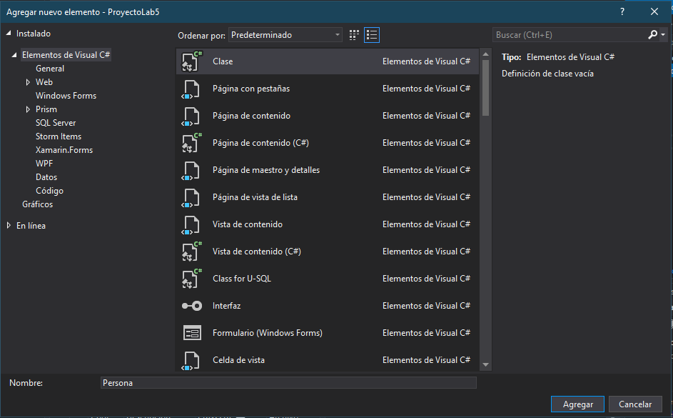

Agregamos el siguiente código de la clase Persona

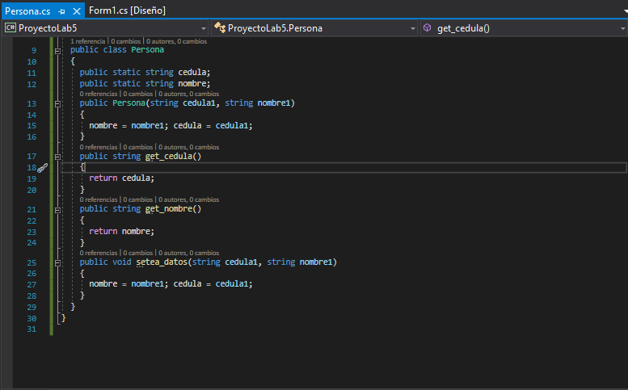

Creamos Clase Paciente

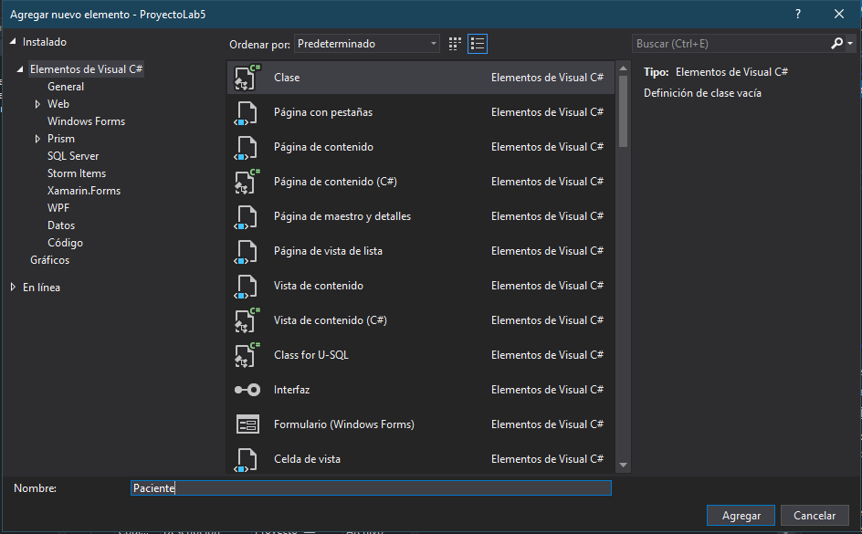

Agregamos el siguiente código en la clase.

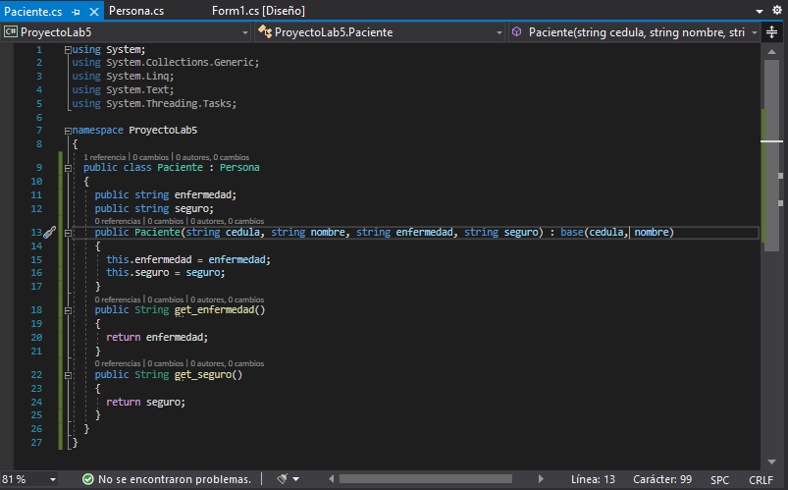

Agregamos el siguiente de en el botón paciente

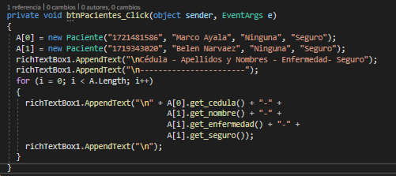

Agregamos las siguientes métodos.

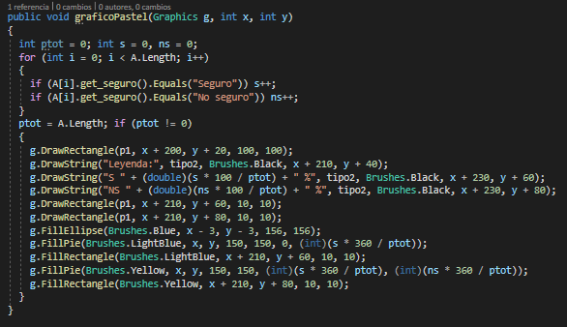

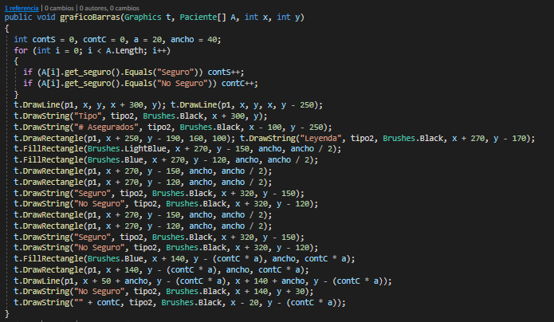

Ahora agregamos el siguiente código en el panel 2 y panel 3

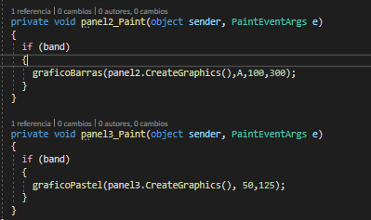

Agregamos el siguiente código en el botón limpiar y el código Diagrama

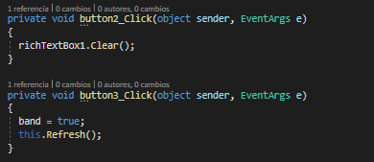

Compilación y revisamos la aplicación.

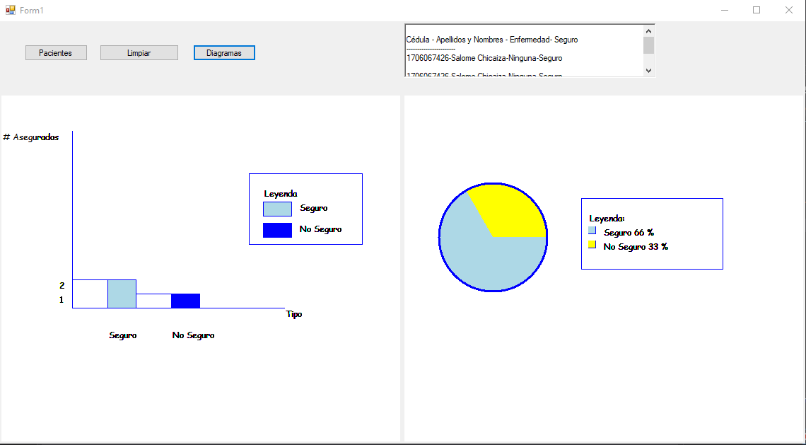

1. **CONCLUSIONES:**

* Se utilizo la programación orientada a objetos para manejar la información.
* Se utilizo propiedades nativas de .NET
* Se utiliza posiciones estáticos.

1. **RECOMENDACIONES:**

* La programación orientada a objetos nos ayuda la manipulación de información.
* La graficación del diagrama nos ayuda a visualizar los valores estadísticos.
* Los eventos de dibujado son personalizables.

1. **BIBLIOGRAFIA:**

|  |  |  |  |  |
| --- | --- | --- | --- | --- |
| Titulo | Autor | Año | Editorial | URL/Observacion |
| Java 2 Lenguaje y Aplicaciones | Ceballos Sierra F.J. | 2015 | RA-MA-Editorial. | <https://elibro.net/es/lc/uisrael/titulos/62458> |
| Empezar a programar usando Java (3ra. Ed) | Prieto Saez, N y Casanova Faus A. | 2016 | Edittorial de la Univerdad Politecnica de Valencia | <https://elibro.net/es/lc/uisrael/titulos/57434> |